Karta produktu PICTOR nr kat.: 137

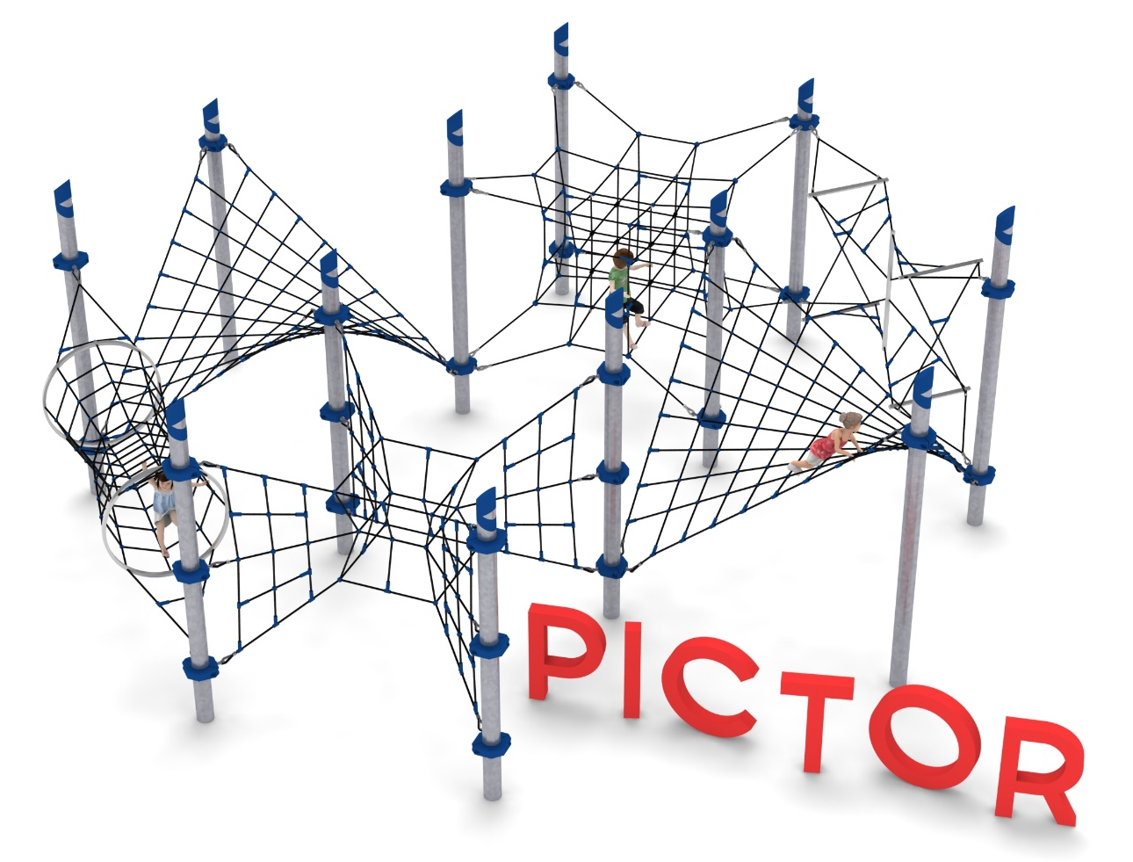

Wymiary zestawu:
Długość: 9,6 m
Szerokość: 8,8 m
Wysokość: 3,8 m
Przestrzeń minimalna: 13,9 x 13,9 m
Grupa wiekowa: od 5 do 14 lat
Głębokość posadowienia: 1,0m
Wysokość swobodnego upadku: 2,85 m

Opis urządzenia.
Zestaw składa się z dwunastu słupów na których zawieszone jest sześć następujących modułów: 2 x JUEWA 018; EUROPA 026; HARMONIA XL 032; PSYCHE 008; SCYLLA XL 024.

Wytyczne dotyczące materiałów i technologii wykonania urządzenia.
Głównym elementem konstrukcyjnym są słupy stalowe o średnicy 168,3 mm zabezpieczone przed korozją poprzez cynkowanie ogniowe. Na szczycie słupa zainstalowana jest czapka ze stali ocynkowana ogniowo oraz malowana proszkowo. Fundamenty wykonane są jako stopy żelbetowe posadowione na głębokości 1 m. Do słupów, za pomocą obejm wykonanych ze staliwa konstrukcyjnego, zamocowane są siatki linowe w różnych kształtach i rozmiarach. Obejmy zabezpieczone są przed korozją poprzez malowanie farbami chlorokauczukowymi. Połączenie lin z obejmą jest połączeniem przegubowym ze stali nierdzewnej. Siatki linowe, stanowiące główny element zabawowy, wykonane są z liny POLIAMIDOWEJ, PLECIONEJ, KLEJONEJ o średnicy 18mm. Liny wykonane są ze strun stalowych, ocynkowanych galwanicznie, skręconych w sześć splotów, z których każdy jest opleciony wklejonym w niego włóknem poliamidowym. Elementy łączące liny ze sobą wykonane są z aluminium, stali nierdzewnej i tworzywa sztucznego.
Opis modułów wchodzących w skład zestawu:

JUEWA 018
Urządzenie składa się z siatki, kratownicy, wykonanej z krzyżujących się lin, rozpiętej na czterech słupach zainstalowanych w rozstawie 3m x 3m. Siatka ma kształt nierozwijalny na płaszczyźnie i jest zamocowana w taki sposób, że przeciwległe końce siatki są umieszczone na tych samych wysokościach. Zakres mocowania jednej pary to od 0,4 do 0,6m, drugiej pary 2,65 do 2,85 m.

EUROPA 026
Urządzenie składa się z 15-stu połączonych ze sobą sześcianów tworzących przestrzenny krzyż linowy. Sześciany zamocowane są do 8 lin rozpiętych pomiędzy 4 słupami zainstalowanymi w rozstawie 3m x 3m.

HARMONIA XL 032
Urządzenie składa się z dwóch skręconych drabinek złączonych na środku za pomocą jekla ocynkowanego ogniowo. Na końcach drabinek zamontowane są linki na kształt litery X stabilizujące konstrukcję. Moduł zawieszony jest na dwóch słupach zainstalowanych w rozstawie 4,24m.

PSYCHE 008
Urządzenie składa się z czterech siatek pionowych w kształcie trójkąta zamocowanych do słupów w rozstawie 3,0m x 3,0m oraz centralnie umieszczonego elementu linowego przypominającego kształtem klepsydrę o wymiarach 1x1x1m.

SCYLLA XL 024
Urządzenie składa się z dwóch okręgów stalowych ocynkowanych ogniowo. Na okręgach, pomiędzy dwoma słupami zainstalowanymi w rozstawie 4,24m, rozpięta jest konstrukcja linowa tworząca tunel o średnicy 0,8 - 1,2m.

Obszar upadku urządzenia powinien zostać wykonany na nawierzchni zgodnie z normą PN EN 1176- 1:2017. Do wykonania montażu niezbędna jest możliwość dojazdu ciężkiego sprzętu budowlanego.
W trosce o bezpieczeństwo dzieci oraz jakość urządzeń wymaga się, aby urządzenia posiadały certyfikat na zgodność z normami PN EN 1176-1:2017, PN EN 1176-11:2014-11, wydane w systemie akredytowanym przez Państwowe Centrum Akredytacji lub krajowej jednostki akredytującej pozostałych Państw członkowskich, zgodnie z Rozporządzeniem Parlamentu Europejskiego i Rady Unii Europejskiej (WE) nr 765/2008”.

